Aufgabe 8: Eine Geschichte planen und entwerfen

Dies ist die Geschichte des kleinen Regentropfens Tropf, der unbedingt die Welt kennen lernen will. Wind und Wasser treiben ihn an die verschiedensten Orte und er begegnet Menschen, Tieren und Pflanzen.
Mit allen unterhält er sich, lernt etwas dazu, oder erlebt ein Abenteuer. Der Wind, das Wasser oder eine andere Kraft treiben ihn anschliessend weiter zum nächsten «Abenteuerort». Nun bist du Tropf!

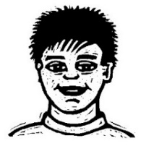
Ich kann meine eigene «Tropf-Geschichte» nach dem vorgegebenen Muster schreiben.

Schau deine Ideennetze nochmals an.
Wähl dir einen Ort aus.

Stell dir nochmals deine Geschichte genau vor.
• Wie sieht es dort aus?
• Wen triffst du?
• Was erlebst du dort?
• Was geschieht weiter?

Sprich deine Geschichte leise in der «ich-Form» vor dich hin.
Setze jeweils mit dem Bleistift einen Punkt auf die Idee des Ideennetzes, die du gerade erzählst.

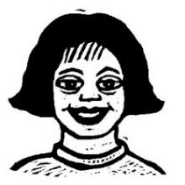
Ich kann meine Geschichte in der «ich-Form» schreiben.

Wenn ihr alle Geschichten sammelt, entsteht ein Geschichtenbuch mit euren eigenen «Tropf-Geschichten».

